水庫集水區保育治理工程生態檢核表 主表(1/2)
工程基本資料 | 工程名稱  （編號） | 109年度曾文水庫集水區主流紫荊橋下游河道及草蘭溪匯流口疏通工程 | 設計單位 | 經濟部水利署南區水資源局
工程基本資料 | 工程期程 | 109年03月02日 至 109年07月15日 | 監造廠商 | 經濟部水利署南區水資源局
工程基本資料 | 治理機關 | 經濟部水利署南區水資源局 | 營造廠商 | 百賞營造有限公司
工程基本資料 | 基地位置 | 地點：嘉義縣阿里山鄉____村___鄰  集水區：____ 水系：曾文溪 段:______  TWD97座標X： 214789.947 Y：2576746.381_ | 工程預算/經費 | 預算：NT$ 13,830,000  決標：NT$ 10,499,000
工程基本資料 | 工程緣由目的 | 辦理河道疏通以保通洪斷面避免溪水漫流，河道整理使水流順暢通洪
工程基本資料 | 工程類型 | □自然復育、□坡地整治、□溪流整治、▓清淤疏通、□結構物改善、□其他
工程基本資料 | 工程內容 | 1.疏通曾文溪主流紫荊橋下游至大埔壩河道約共1,500公尺，疏通量約200,000立方公尺。  2.疏通草蘭溪河道約250公尺，疏通量約50,000立方公尺。
工程基本資料 | 預期效益 | □保全對象(複選): □民眾(□社區□學校□部落□___） □產業(□農作物□果園□____ )  □交通(□橋梁□道路□____) ▓工程設施（□水庫□攔砂壩□固床設施▓護岸）  □其他:
核定階段 | 起訖時間 | 民國 年 月 日至民國 年 月 日 |  |  | 附表  P-01
核定階段 | 生態評估 | 進行之項目:□現況概述、□生態影響、□保育對策 |  |  | 附表  P-01
核定階段 | 生態評估 | 未作項目補充說明: |  |  | 附表  P-01
設計階段 | 起訖時間 | 民國108年 12月 27日至民國 109年 2月 11 日 |  |  | 附表  D-01
設計階段 | 團隊組成 | ▓是□否有生態專業人員進行生態評析 |  |  | 附表  D-01
設計階段 | 生態評析 | 進行之項目: □現場勘查、□生態調查、▓生態關注區域圖、▓生態影響預測、▓生態保育措施研擬 |  |  | 附表  D-02  D-03
設計階段 | 生態評析 | 未作項目補充說明: |  |  | 附表  D-02  D-03
設計階段 | 民眾參與 | □邀集關心當地生態環境之人士參與：□環保團體 □熟悉之當地民眾  □其他＿＿ |  |  | 附表  D-04
設計階段 | 民眾參與 | ▓否，說明: 於施工階段邀請當地民眾一同現勘 |  |  | 附表  D-04
設計階段 | 保育對策 | 進行之項目:▓由工程及生態人員共同確認方案、▓列入施工計畫書 |  |  | 附表  D-05
設計階段 | 保育對策 | 未作項目補充說明: |  |  | 附表  D-05
設計階段 | 保育對策 | 保育對策摘要:  [迴避] 紫荊橋至茶山大橋間的水域棲地多樣化且有在地居民利用，工程迴避不干擾。  [減輕] 溪床中的砂石不外運，僅堆置兩旁，並保留河道中的大石，以維持部分溪流物理環境。 |  |  | 附表  D-05

水庫集水區保育治理工程生態檢核表 主表(2/2)
施工階段 | 起訖時間 | 民國 109 年 2月 11日至民國 109 年 7月15日 | 附表  C-01
施工階段 | 團隊組成 | ▓是□否有生態專業人員進行保育措施執行紀錄、生態監測及狀況處理 | 附表  C-01
施工階段 | 民眾參與 | ▓邀集關心當地生態環境之人士參與：▓熟悉之當地民眾□利害關係人  □其他＿＿ | 附表  C-02
施工階段 | 民眾參與 | □否，說明: | 附表  C-02
施工階段 | 生態監測及狀況處理 | 進行之項目: ▓現場勘查、▓生態措施監測(生態調查)、□環境異常處理 | 附表  C-03  C-04  C-05
施工階段 | 生態監測及狀況處理 | 未作項目補充說明: | 附表  C-03  C-04  C-05
施工階段 | 保育措施執行情況 | ▓是□否執行設計階段之保育對策 | 附表  C-06
施工階段 | 保育措施執行情況 | □否，說明: | 附表  C-06
施工階段 | 保育措施執行情況 | 保育措施執行摘要:  兩項生態保育措施皆確實執行 | 附表  C-06
維護管理 | 起訖時間 | 民國 年 月 日至民國 年 月 日 | 附表  M-01
維護管理 | 基本資料 | 維護管理單位: | 附表  M-01
維護管理 | 基本資料 | 預計評估時間: | 附表  M-01
維護管理 | 生態評析 | 進行之項目:□現場勘查、□生態調查、□生態關注區域圖、□課題分析、□生態保育措施成效評估 | 附表  M-01
維護管理 | 生態評析 | 未作項目補充說明: | 附表  M-01
維護管理 | 生態評析 | 後續建議: | 附表  M-01
資訊公開 |  | ▓主動公開：工程相關之環境生態資訊（集水區、河段、棲地及保育措施等）、生態檢核表於政府官方網站，網址: https://www.wrasb.gov.tw/opennews/opennews04.aspx?pino=207&amp;no=43&amp;pno=  □被動公開：提供依政府資訊公開法及相關實施要點申請之相關環境生態資訊，說明: ＿＿＿＿＿＿＿＿＿＿＿＿＿＿＿＿
主辦機關(核定)： 承辦人： 日期：
主辦機關(設計)：經濟部水利署南區水資源局曾管中心 承辦人：王■■ 日期：109.02.11
主辦機關(施工)：經濟部水利署南區水資源局曾管中心 承辦人：王■■ 日期：109.07.15
主辦機關(維管)： 承辦人： 日期：

水庫集水區保育治理工程生態檢核表 規劃設計階段附表

附表D-01 工程設計資料
填表人員  (單位/職稱) | 李■■(漢林生態顧問有限公司/調查專員) |  | 填表日期 | 民國 109 年 5 月26 日
設計團隊
 | 姓名 | 單位/職稱 | 專長 |  | 負責工作
工程  主辦機關 | 王■■ | 曾管中心/正工程司 | 土木及水利工程相關 |  | 主辦工程
設計單位  /廠商 | 王■■ | 曾管中心/正工程司 | 土木及水利工程相關 |  | 設計
提供工程設計圖(平面配置CAD檔)給生態團隊
設計階段 | 查核 |  | 提供日期
基本設計 | 是 □ / 否 □
細部設計 | 是 □ / 否 □
設計定稿 | 是 ▓ / 否 □ |  | 109.02.18

水庫集水區保育治理工程生態檢核表 規劃設計階段附表

附表D-03 工程方案之生態評估分析
工程名稱  （編號） | 109年度曾文水庫集水區主流紫荊橋下游河道及草蘭溪匯流口疏通工程 | 填表日期 | 民國 109 年 5 月26 日
評析報告是否完成下列工作 | ▓由生態專業人員撰寫、▓現場勘查、▓生態調查、▓生態關注區域圖、▓生態影響預測、▓生態保育措施研擬、▓文獻蒐集
1.生態團隊組成：
姓名 | 單位/職稱 | 學歷/專業資歷 | 專長/負責工作
宋■■ | 漢林生態顧問有限公司/計畫經理 | 中山大學生物科學所碩士/13年 | 陸域動物生態調查評估、陸域生態記錄、工程生態評析/工程生態評析
李■■ | 漢林生態顧問有限公司/調查專員 | 東海大學生命科學系碩士/2年 | 陸域動物生態調查評估、生態環境記錄、建議資料收集彙整

2.棲地生態資料蒐集：
依據「曾文水庫生態資源調查及保育成果報告」報告書（經濟部水利署南區水資源局，2015），茶山橋周邊有台灣獼猴、山羌獼猴食蟹獴等小型哺乳動物活動。水域則有台灣石𩼧、粗首鱲、鯝魚、高身小鰾鮈、南台吻鰕虎、明潭吻鰕虎等淡水魚。因此減少對溪流棲地的影響是本案的生態措施建議方向。
3.生態棲地環境評估：
疏濬工程會對水域環境造成影響，因此優先迴避掉環境良好的多樣化水域棲地；疏濬溪床中的砂石不外運，堆置兩旁，並保留河道中的大石，以維持部分溪流物理環境，減少對溪流棲地的影響。紫荊橋上游至茶山大橋間河段河溪棲地評估如附表。

評估因子 | 說明 | 施工前期  (2020/3/20)
1.底棲生物的棲地基質 | 河床底部多是巨石與卵石，較少有土砂淤積 | 佳18
2.河床底質包埋度 | 巨石與卵石約有20%被土砂  包圍 | 佳17
3.流速水深組合 | 有急流-淺水與緩流-淺水的型態 | 普通10
4.沉積物堆積 | 有沉積物堆積的面積很小，無沙洲形成 | 良好14
5.河道水流狀態 | 有25%-75%的溪床面積露出水面 | 普通9
6.人為河道變化 | 河道邊有堤岸，但並無新近工程影響 | 良好13
7.湍瀨出現頻率 | 有湍瀨，但湍瀨不連續 | 良好12
8.堤岸穩定度 | 右岸遭沖蝕的可能性較高，左岸有植被回復跡象但仍易被溪水沖蝕 | 右岸:普通5  左岸:良好6
9.河岸植生保護 | 右岸有分層原生植被但有遭破壞跡象，左岸有分層原生植被 | 右岸:良好8  左岸:佳9
10.河岸植生帶寬度 | 右岸植生帶旁鄰近道路，左岸較完整 | 右岸:普通5  左岸:良好7
總分 |  | 133
4.棲地影像紀錄：
紫荊橋上游至茶山大橋間的水域棲地有深潭及湍瀨
5.生態關注區域說明及繪製：
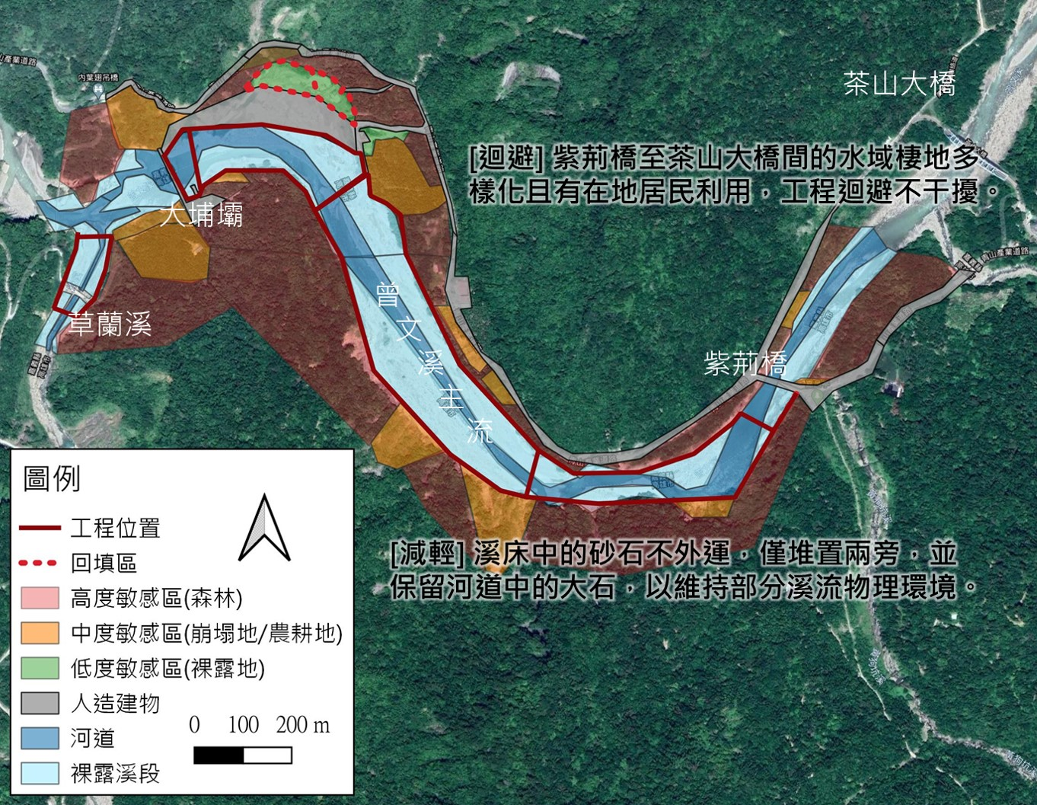
6. 研擬生態影響預測與保育對策：
[迴避]紫荊橋至茶山大橋間的水域棲地多樣化且有在地居民利用，工程迴避不干擾。
[減輕]溪床中的砂石不外運，僅堆置兩旁，並保留河道中的大石，以維持部分溪流物理環境。
7.生態保全對象之照片：
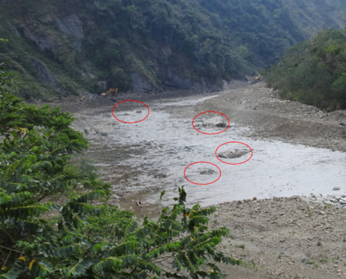
紫荊橋下游河道中有許多巨石建議保留
說明：
1.本表由生態專業人員填寫。

填寫人員： 李■■

水庫集水區保育治理工程生態檢核表 規劃設計階段附表

附表D-05 生態保育策略及討論紀錄
填表人員  (單位/職稱) |  | 李■■  (漢林生態顧問有限公司/調查專員) |  | 填表日期 | 民國 109 年 5 月26 日
解決對策項目 |  | 減少對溪流棲地的影響 |  | 實施位置 | 紫荊橋下游河道
解決對策之詳細內容或方法(需納入施工計畫書中)
1. [迴避]紫荊橋至茶山大橋間的水域棲地多樣化且有在地居民利用，工程迴避不干擾。
2. [減輕]溪床中的砂石不外運，僅堆置兩旁，並保留河道中的大石，以維持部分溪流物理環境。
圖說：
可參考生態關注區域圖。
施工階段監測方式：
營造廠商每月回傳自主檢查表以確認生態保育措施執行狀況。並且於施工中及完工後進行河溪棲地評估。

現勘、討論及研擬生態保育措施的過程、紀錄
日期 | 事項 |  | 摘要
109.03.20 | 設計階段現勘 |  | 工程員、生態團隊與民間團體於現場堪查及討論生態保育措施
說明：
1.本表由生態專業人員填寫。
2.解決對策係針對衝擊內容所擬定之對策，或為考量生態環境所擬定之增益措施。
3.工程應包含計畫本身及施工便道等臨時性工程。

填寫人員： 李■■ 日期： 109.5.26

水庫集水區保育治理工程生態檢核表 施工階段附表

附表C-01 施工團隊與環境保護計畫
填表人員  (單位/職稱) | 李■■(漢林生態顧問有限公司/調查專員) |  | 填表日期 | 民國 109 年 5 月26日
施工團隊
 | 姓名 | 單位/職稱 | 專長 |  | 負責工作
工程  主辦機關 |  | 曾管中心
監造單位  /廠商 | 王■■ | 曾管中心/正工程司 | 土木及水利工程相關 |  | 設計、監造
施工廠商 |  | 百賞營造有限公司
環境保護計畫
類型 | 摘要 |  |  |  | 資料來源
施工復原
計畫
相關環境  監測計畫 | 營造廠商每月回傳自主檢查表以確認生態保育措施執行狀況。並於施工前期及施工後各進行一次河溪棲地評估
其他

水庫集水區保育治理工程生態檢核表 施工階段附表

附表C-02 民眾參與紀錄表
□施工前 ▓施工中 □完工後
填表人員  (單位/職稱) | 李■■  (漢林生態顧問有限公司/調查專員) | 填表日期 | 民國 109 年 3 月 31 日
參與項目 | □訪談 ▓設計說明會 □公聽會 □座談會  ▓其他:現勘 | 參與日期 | 民國 109 年 3 月 20日
參與人員 | 單位/職稱 | 參與角色 | 相關資歷
王■■ | 曾管中心/正工程司 | 管理單位
陳■■ | 曾管中心/工程員 | 管理單位
許■■ | 開元農場場長 | 當地居民
宋■■ | 漢林生態/計畫經理 | 生態顧問公司
李■■ | 漢林生態/調查專員 | 生態顧問公司
生態意見摘要  提出人員(單位/職稱)______許益源________ |  | 處理情形回覆  回覆人員(單位/職稱) ______曾管中心___________
許益源先生經營開元農場，位於茶山大橋上游。且農場有帶遊客至紫荊橋上游水域遊憩的活動，因此邀請許先生一同參與現勘並提供意見。  - 建議於紫荊橋周邊河段兩岸旁放置石籠，以防止河川的沖刷導致大量土砂堆積  - 因為疏通工程，常有砂石車於周邊道路進出，遊客擔心安全性的問題。 |  | - 會參酌王先生的意見進行考量  - 砂石車已有管制，周末不會行駛，且已有規定一台車平日只能運送2趟。
說明：
1.參與人員資格限制依照石門水庫及其集水區整治計畫民眾參與注意事項，以及曾文南化烏山頭水庫治理及穩定南部地區供水計畫民眾參與注意事項辦理。
2.紀錄建議包含所關切之議題，如特稀有植物或保育類動物出現之季節、環境破壞等。
3.民眾參與紀錄須依次整理成表格內容。

水庫集水區保育治理工程生態檢核表 施工階段附表

附表C-03 生態專業人員現場勘查紀錄表
□施工前 ■施工中 □完工後
勘查日期 | 民國 109 年 3 月 20 日 | 填表日期 | 民國 109 年 3 月 31 日
紀錄人員 | 李■■ | 勘查地點 | 109 年度曾文水庫集水區主流紫荊橋下游至大埔壩河道疏通工程
人員 | 單位/職稱 | 參與勘查事項
王■■ | 曾管中心/正工程司 | 說明工程內容
陳■■ | 曾管中心/工程員 | 說明工程內容
許■■ | 開元農場場長 | 提供當地居民意見
宋■■ | 漢林生態顧問公司/計畫經理 | 提供生態友善建議、意見彙整
李■■ | 漢林生態顧問公司/調查專員 | 意見彙整、協助記錄
現場勘查意見  提出人員(單位/職稱): |  | 處理情形回覆  回覆人員(單位/職稱):
本工程將於曾文溪主流紫荊橋下游河岸進行疏通，疏通量預估為20萬立方公尺，疏通過程會將大石保留堆置於兩岸，土砂不外運。
依據「曾文水庫生態資源調查及保育成果報告」報告書（經濟部水利署南區水資源局，2015），茶山橋周邊有台灣獼猴、山羌獼猴食蟹獴等小型哺乳動物活動。水域則調查到4科9種魚類，包含台灣石𩼧、粗首鱲、高身小鰾鮈、南台吻鰕虎等台灣特有種淡水魚。因此減少對溪流棲地的影響是本案的生態措施建議方向。另外，同時也邀請在地居民參加現勘，居民提出能於兩岸放置石籠，供曾管中心參考。
- 工程迴避部分河段
紫荊橋至茶山大橋間的水域棲地多樣化且有在地居民利用，工程迴避不干擾。
- 大石保留
溪床中的砂石不外運，僅堆置兩旁，並保留河道中的大石，以維持部分溪流物理環境。

說明：
1. 勘查摘要應與生態環境課題有關，如生態敏感區、重要地景、珍稀老樹、保育類動物及特稀有植物、生態影響等。
2.表格欄位不足請自行增加或加頁。
3.多次勘查應依次填寫勘查記錄表。
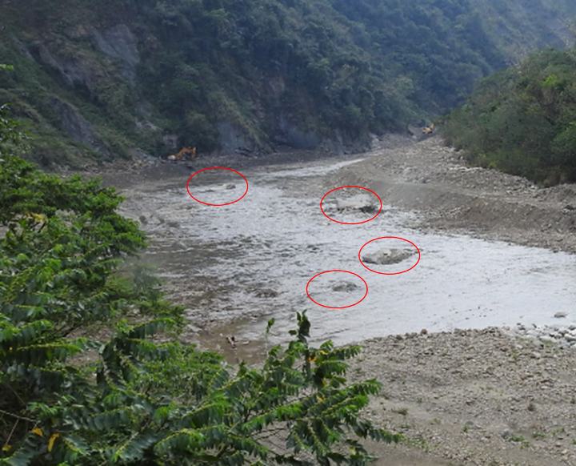 | 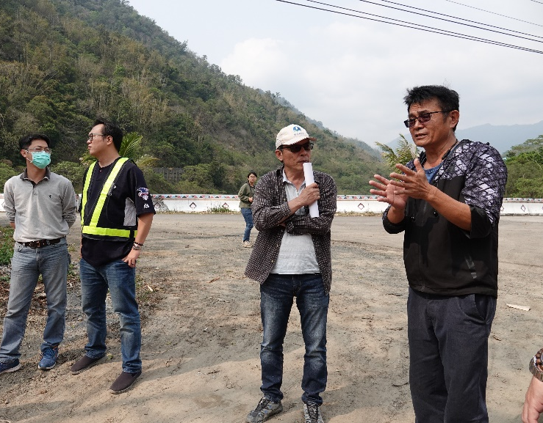
圖1.河道中有許多巨石，建議保留，以提供多樣化棲地。（自紫荊橋上向下游拍攝） | 圖2.在地居民一同參與工程現勘

水庫集水區保育治理工程生態檢核表 施工階段附表

附表C-04 生態監測紀錄表
工程名稱  （編號） | 109年度曾文水庫集水區主流紫荊橋下游河道及草蘭溪匯流口疏通工程 | 填表日期 | 民國109年7 月15 日
1.生態團隊組成：
姓名 | 單位/職稱 | 學歷/專業資歷 | 專長/負責工作
宋■■ | 漢林生態顧問有限公司/計畫經理 | 中山大學生物科學所碩士/13年 | 陸域動物生態調查評估、陸域生態記錄、工程生態評析/工程生態評析
李■■ | 漢林生態顧問有限公司/調查專員 | 東海大學生命科學系碩士/2年 | 陸域動物生態調查評估、生態環境記錄、建議資料收集彙整

2.棲地生態資料蒐集：
依據「曾文水庫生態資源調查及保育成果報告」報告書（經濟部水利署南區水資源局，2015），茶山橋周邊有台灣獼猴、山羌獼猴食蟹獴等小型哺乳動物活動。水域則有台灣石𩼧、粗首鱲、鯝魚、高身小鰾鮈、南台吻鰕虎、明潭吻鰕虎等淡水魚。因此減少對溪流棲地的影響是本案的生態措施建議方向。
- 生態棲地環境評估：
紫荊橋上游河溪棲地評估
評估因子 | 說明 | 施工前期  (109.03.19)枯水期 | 完工後(109.06.30)  豐水期
1.底棲生物的棲地基質 | 河床底部多是巨石與卵石，較少有土砂淤積 | 佳18 | ○
2.河床底質包埋度 | 巨石與卵石約有20%被土砂  包圍 | 佳17 | －2
3.流速水深組合 | 3月評估時有急流-淺水與緩流-淺水兩種型態，6月評估多了緩流-深水型態 | 普通10 | ＋5
4.沉積物堆積 | 有沉積物堆積的面積很小，無沙洲形成 | 良好14 | ○
5.河道水流狀態 | 有25%-75%的溪床面積露出水面 | 普通9 | ＋1
6.人為河道變化 | 河道邊有堤岸，但並無新近工程影響 | 良好13 | ○
7.湍瀨出現頻率 | 湍瀨間的距離除以行水寬度的比值約8 | 良好14 | ○
8.堤岸穩定度 | 右岸為混凝土護岸，遭沖蝕護岸上方有初生的植被；左岸有植被回復跡象但仍易被溪水沖蝕 | 右岸:良好7  左岸:普通5 | 右岸: ○  左岸: ○
9.河岸植生保護 | 右岸有分層原生植被但有遭破壞跡象，左岸有分層原生植被 | 右岸:良好8  左岸:佳9 | 右岸: ○  左岸: ○
10.河岸植生帶寬度 | 右岸植生帶旁鄰近道路，左岸較完整 | 右岸:普通5  左岸:良好7 | 右岸: ○  左岸: ○
總分 |  | 136 | 140
說明:評估依據水庫集水區工程生態檢核執行參考手冊「河溪棲地評估指標」執行
4.棲地影像紀錄：
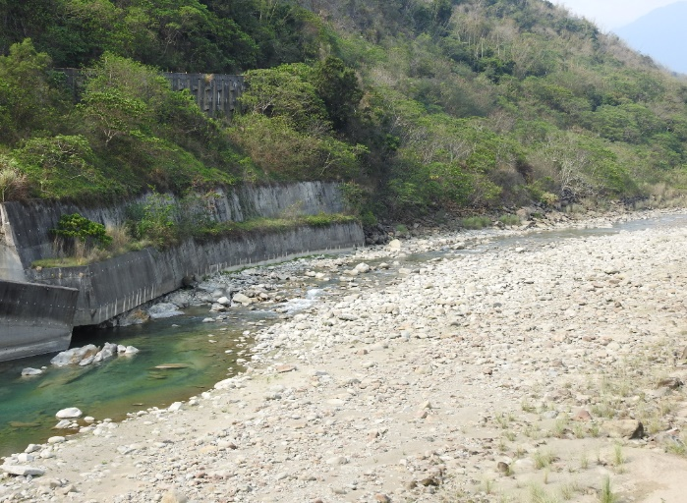
(紫荊橋上游，拍攝日期:109.03.20)
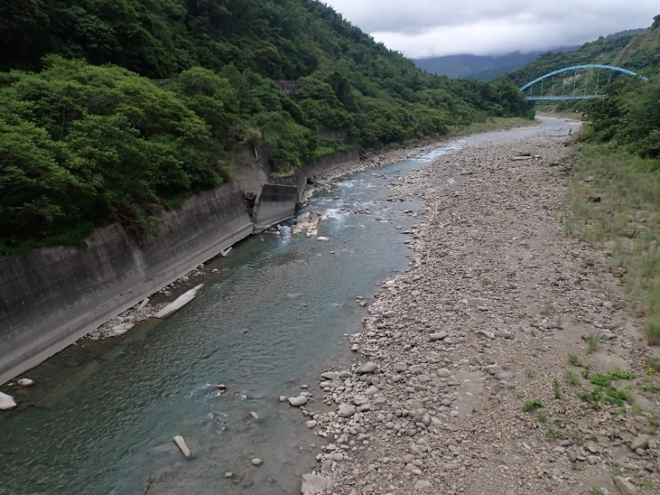
(紫荊橋上游，拍攝日期:109.06.30)
5.生態保全對象之照片：
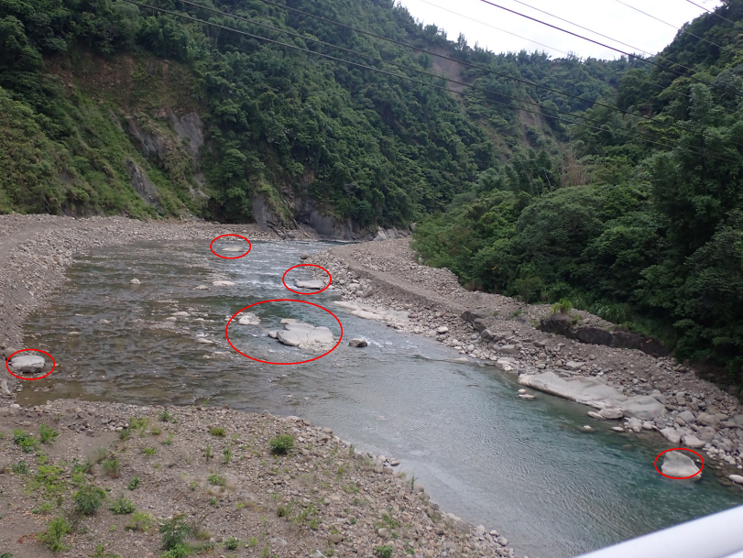
紫荊橋下游河道中許多大石皆有保留(拍攝日期:109.06.30)
說明：
1.本表由生態專業人員填寫。

填寫人員： 李■■

水庫集水區保育治理工程生態檢核表 施工階段附表

附表C-06 生態保育措施與執行狀況
填表人員  (單位/職稱) | 李■■(漢林生態顧問有限公司/調查專員) |  |  | 填表日期 |  | 民國109年7 月15 日
施工圖示
設計階段 | 圖示 |  |  |  | 說明
施工範圍與生態關注區域套疊圖 | 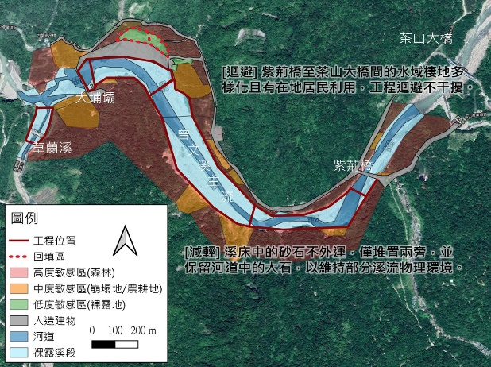 |  |  |  | 減少對溪流棲地的影響是本案的生態議題，共有兩項生態保育措施，包含迴避部分水域棲地、土砂不外運和大石保留以維持部分溪流物理環境。
範圍限制  現地照片  (施工便道  及堆置區)  (拍攝日期) | 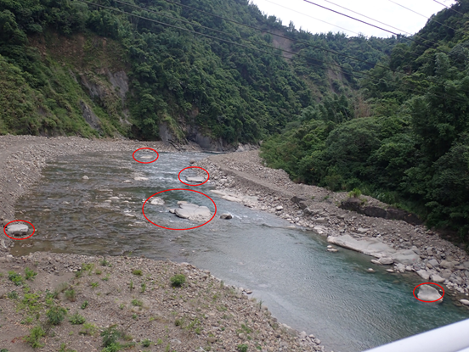 |  |  |  | 紫荊橋下游河道中許多大石皆有保留  (拍攝日期:109.06.30)
生態保育措施與執行狀況
項目 |  | 生態保育措施 | 狀況摘要 |  |  | 照片(拍攝日期)
生態友善措施 |  | 迴避紫荊橋至茶山大橋間的水域棲地 | 確實迴避。施工前期及施工中進行之河溪  棲地評估分數差異不大，生態友善措施減少對該河段的影響。 |  |  | 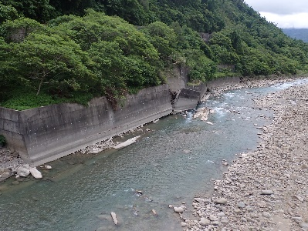  109.06.30 生態人員現勘
 |  | 溪床中的砂石不外運，並保留河道中的大石，減輕對溪流物理環境之影響 | 確實保留。 |  |  | 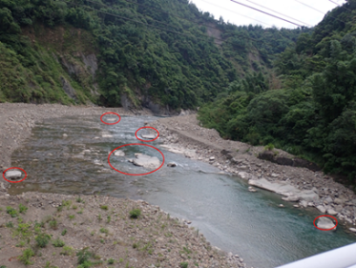  109.06.30 生態人員現勘
施工復原情形 |  | □施工便道與堆置區環境復原
 |  | □植生回復
 |  | □垃圾清除
 |  | □其他______
其他
說明：
1.本表由生態專業人員填寫

自主檢查表


